Zveme všechny děti i dospělé
na

která se koná v sobotu 7. 12. 2013
od 14.30 hodin

v zasedací místnosti Obecního úřadu

Pro děti jsou připraveny soutěže o ceny, čertovská diskotéka
a možná přijde i Mikuláš!

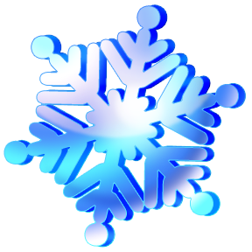

Občerstvení zajištěno!

